# Jira

## 1/Khái niệm:

JIRA là một công cụ được phát triển bởi Công ty Úc Atlassian. Nó được sử dụng để theo dõi lỗi, theo dõi vấn đề và quản lý dự án. Tên "JIRA" thực sự được thừa hưởng từ từ tiếng Nhật "Gojira" có nghĩa là "Godzilla". Cách sử dụng cơ bản của công cụ này là theo dõi vấn đề và lỗi liên quan đến phần mềm và ứng dụng dành cho thiết bị di động của bạn.

## 2/Tính năng:

* Quản lý, theo dõi tiến độ của dự án.
* Quản lý lỗi, tính năng, công việc, những cải tiến hoặc bất kỳ vấn đề gì.
* Xây dựng quy trình làm việc tương thích với yêu cầu của từng dự án
* Cung cấp nhiều loại báo cáo thống kê với rất nhiều loại biểu đồ khác nhau phù hợp với nhiều loại hình dự án, nhiều đối tượng người dùng.
* Có thể chạy trên hầu hết các nền tảng phần cứng, hệ điều hành và cơ sở dữ liệu.

## 3/Một số từ khóa cần biết:

* Issues : Như là lỗi , thiếu sót, tasks, sai phạm trong chương trình hoặc tài liệu của dự án.
* Priority: Là mức độ ưu tiên của một defect. Có 5 mức.
* Status: tình trạng, trạng thái của vấn đề. Có 3 kiểu tình trạng: To Do, In Progress, Done.

## 4/ Cài Đặt:

* Tải tập tin atlassian-jira-software-7.11.0-x64.exe(tịa trang website https://www.atlassian.com/software/jira/bug-tracking)
* Chạy tập tin (.exe) để bắt đầu trình cài đặt.
* Sẽ có sự lựa chọn giữa “Express Install” hoặc “Custom Install.
  + “Express Install”: Nếu bạn chọn tùy chọn này, JIRA sẽ được cài đặt với các thiết lập mặc định được hiển thị trong các bước tiếp theo
  + “Custom Install”: JIRA sẽ cho bạn các tùy chỉnh: Thư mục gốc để cài đặt JIRA, các thư mục chính phải là duy nhất cho mỗi cài đặt của JIRA, Nếu bạn đang cài đặt với tài khoản quản trị, bạn sẽ được nhắc nhở để cài đặt JIRA như một dịch vụ.

## 5/Hướng Dẫn:

1. Tạo project.

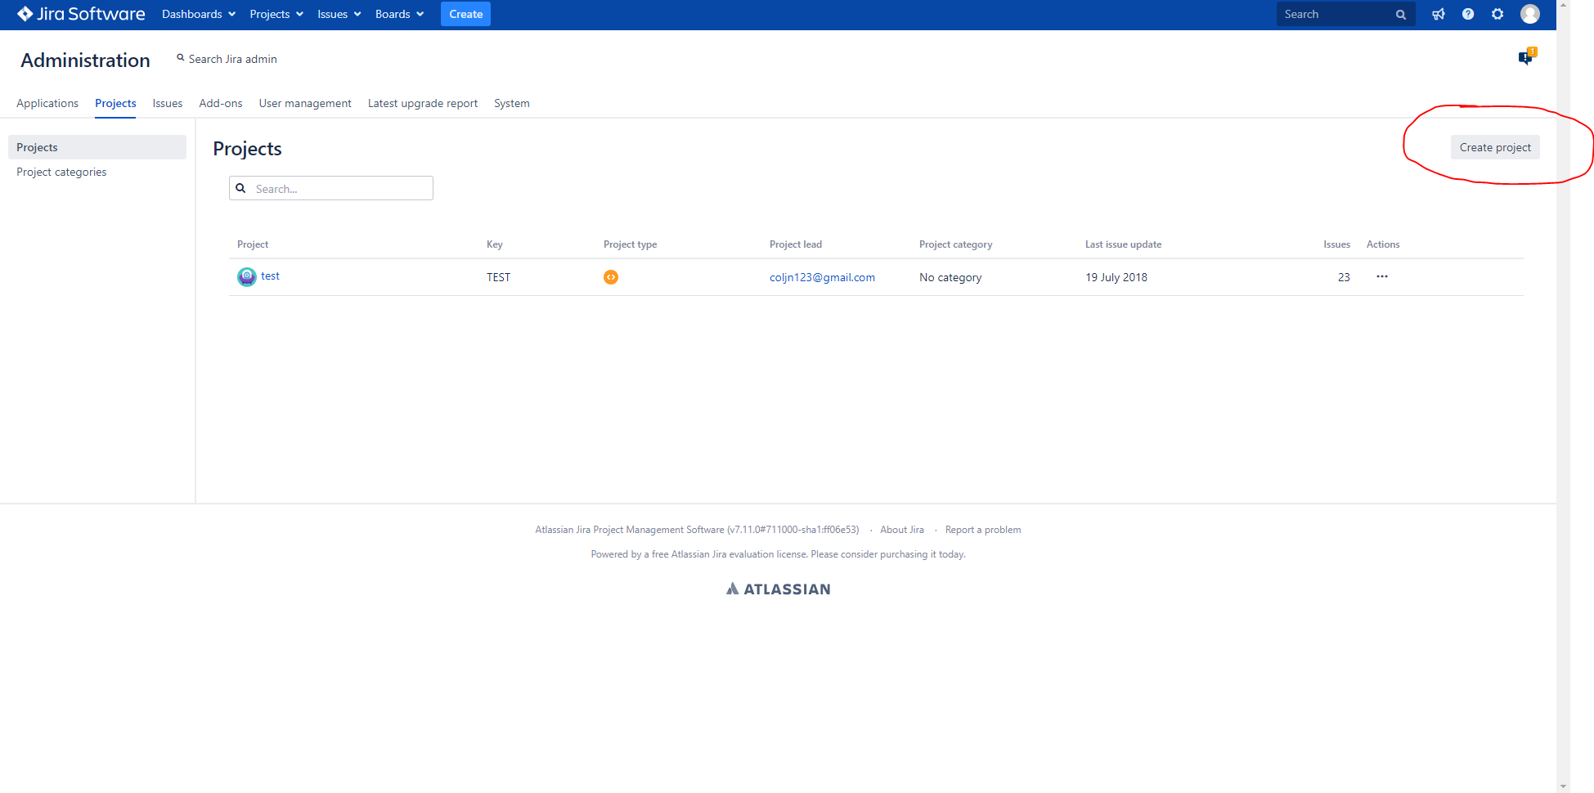

1. Ví dụ ta sẽ chọn dự án phần mềm và theo mô hình Scrum.

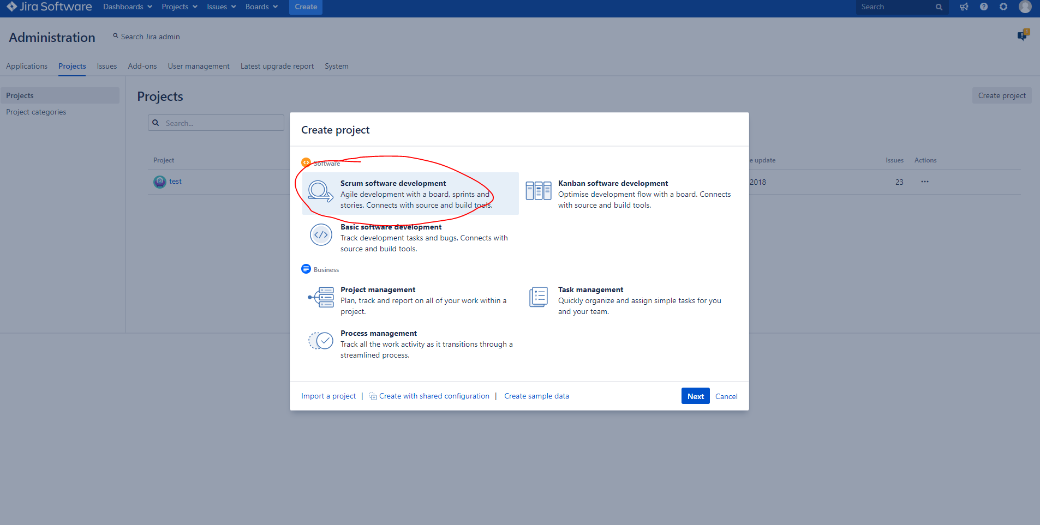

1. Nhập tên và key cho Project.

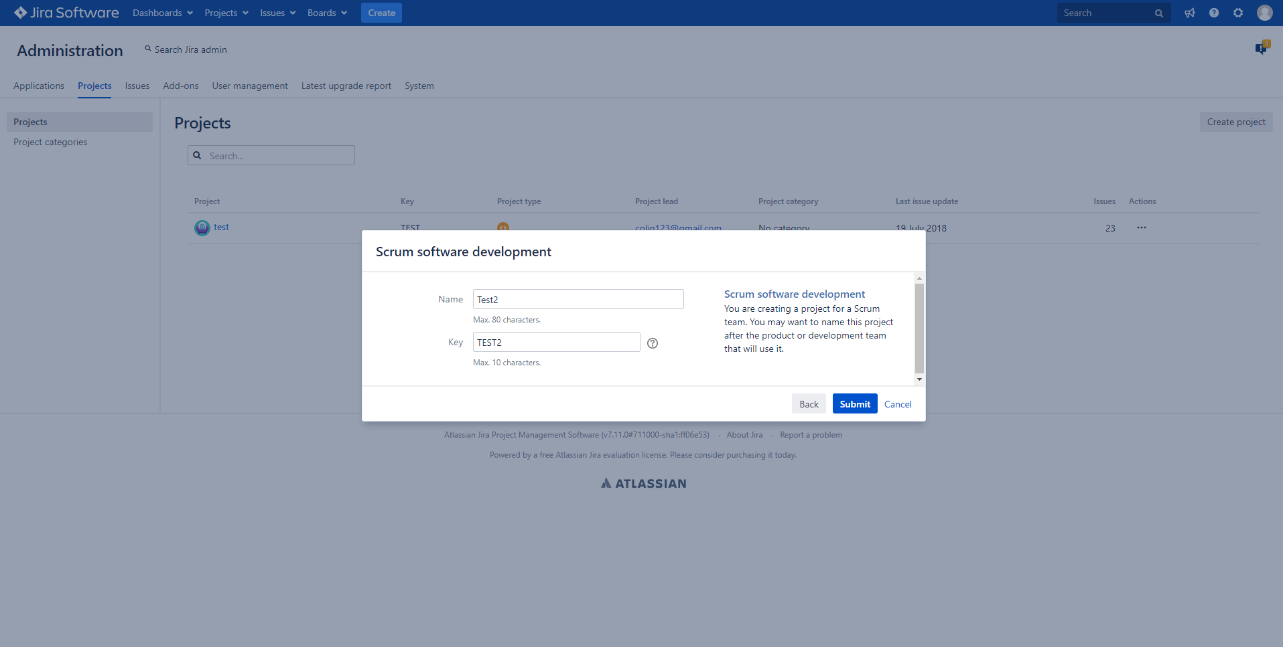

1. Sau khi tạo xong project, ta có thể sử dụng chức năng tạo issues như bug, Story và task và sao đó đưa vào Sprint.

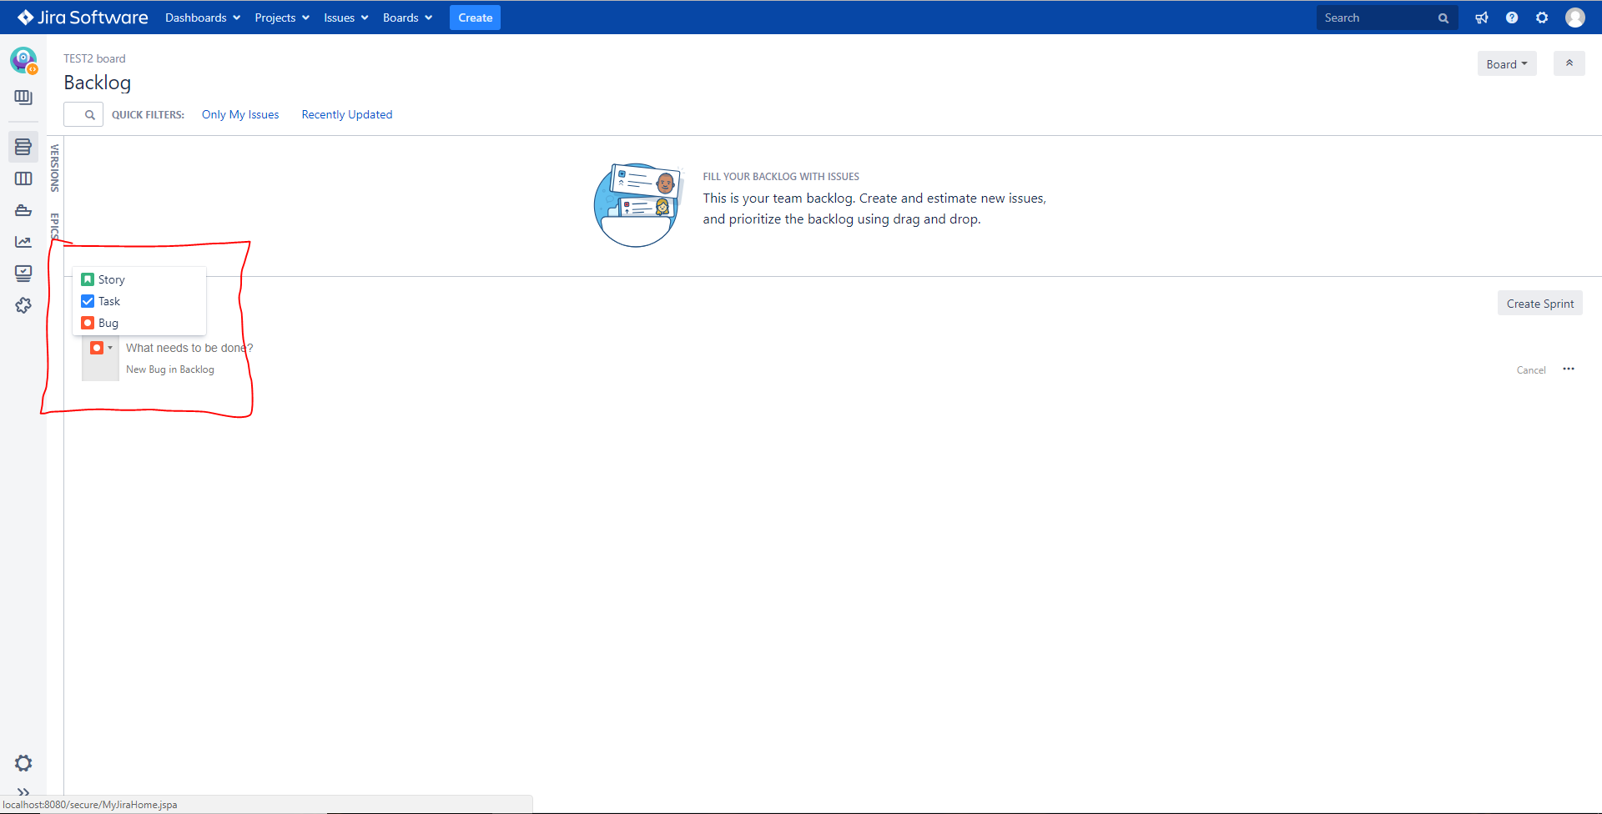

1. Ví dụ ta phát hiện bug ta tao 1 issue và đặt tên ở summary là Error abc123.

* Project: Issue thuộc project nào.
* Issue Type: Kiểu vấn đề. Đây ta chọn bug.
* Summary: Sơ lược về bug. Được sử dụng như tên của issue.
* Reporter: là người phát hiện hay người tạo ra issue.
* Component: là Product của Sprint tương ứng.
* Description: Mô tả chi tiết về vấn đề và các thông tin cần thiết khác.
* Fix Version: Phiên bản sau khi hoàn thành vấn đề.
* Priority: Độ ưu tiên, xác định mức độ quan trọng của vấn đề.

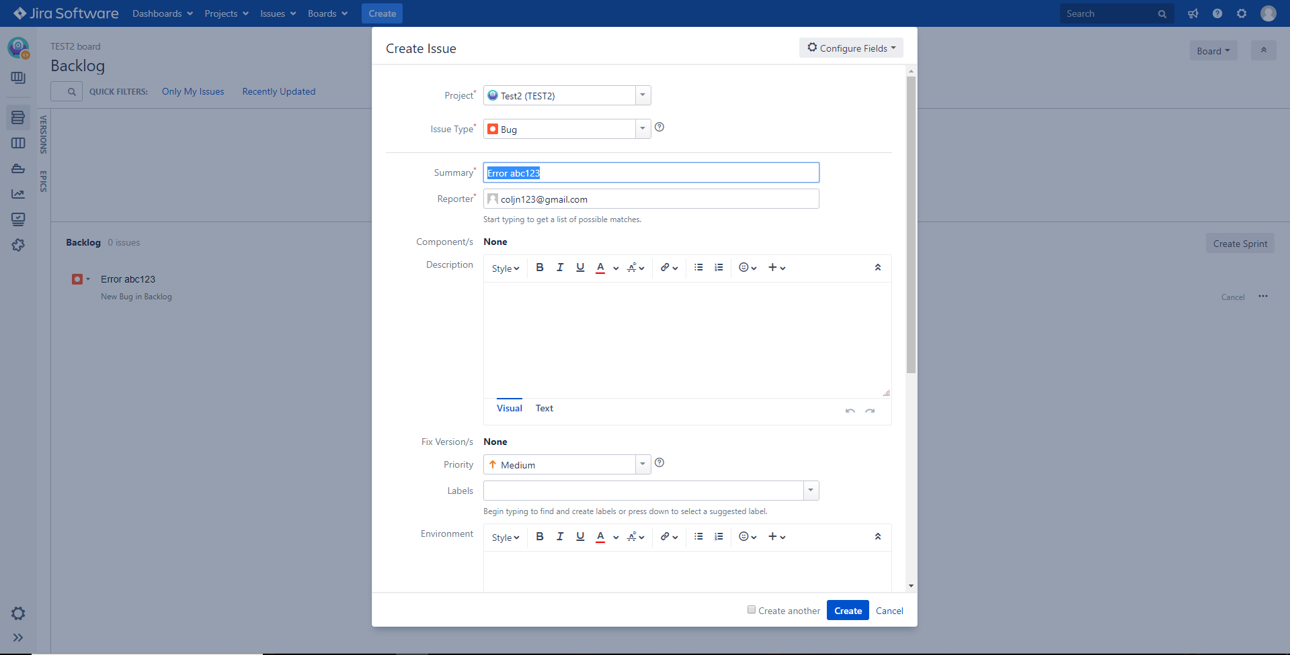

1. Sau khi tạo ra các issues ta cần tạo 1 sprint để bắt đầu sắp xếp các vấn đề vào sprint.

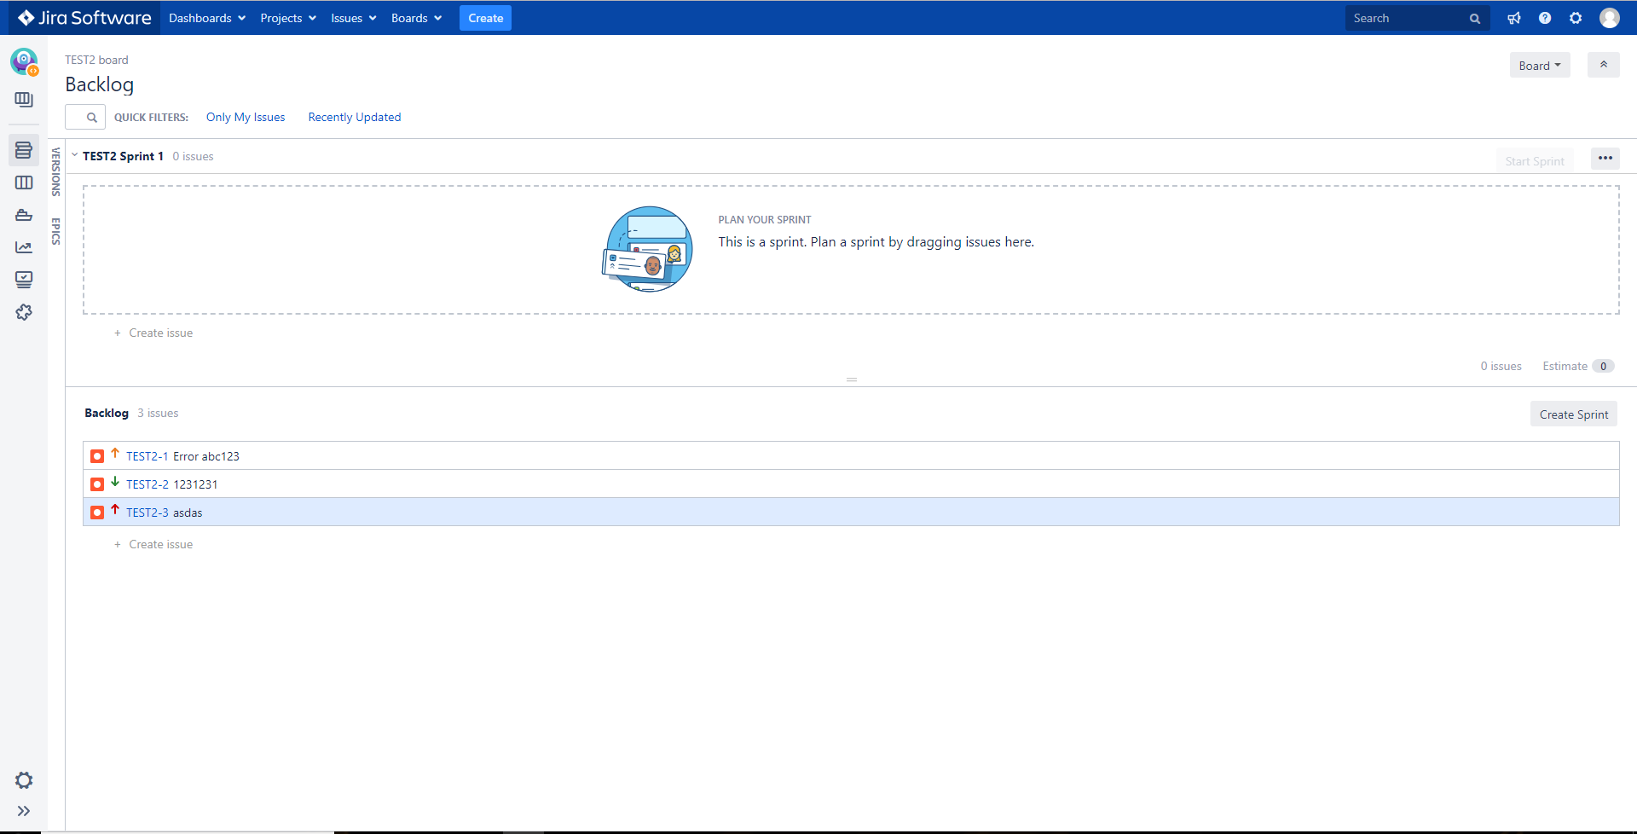

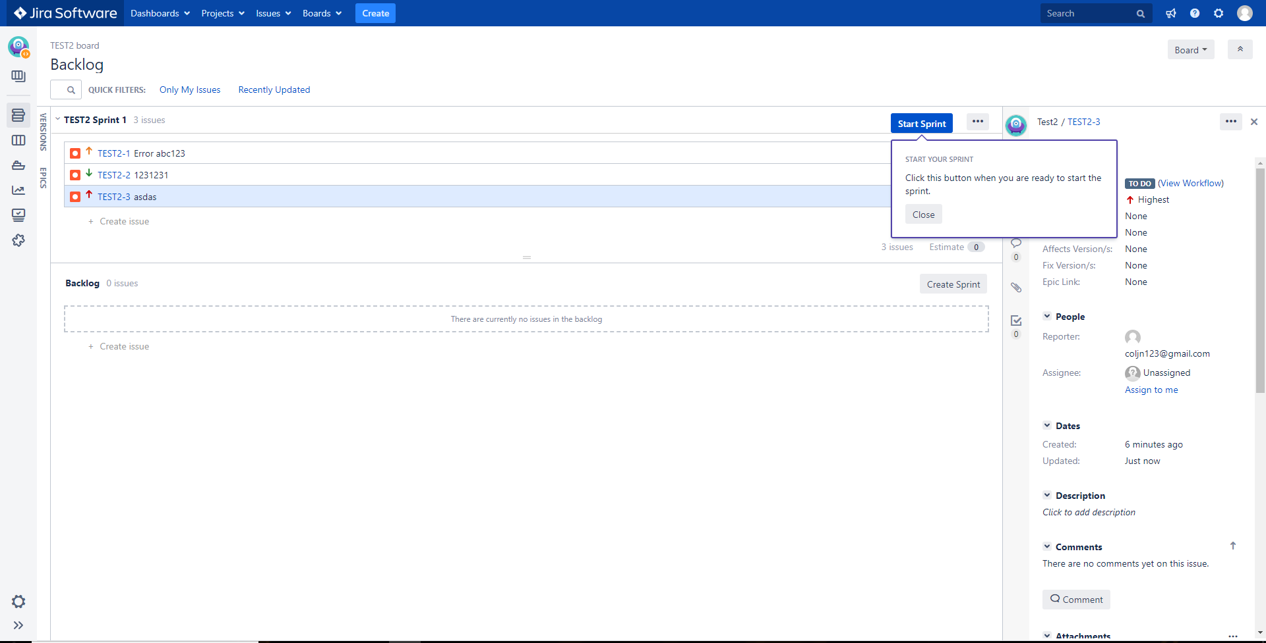

1. Khi bắt đầu 1 sprint ta đặt tên và mục tiêu cho Sprint và chỉnh độ dài thời gian của Sprint.

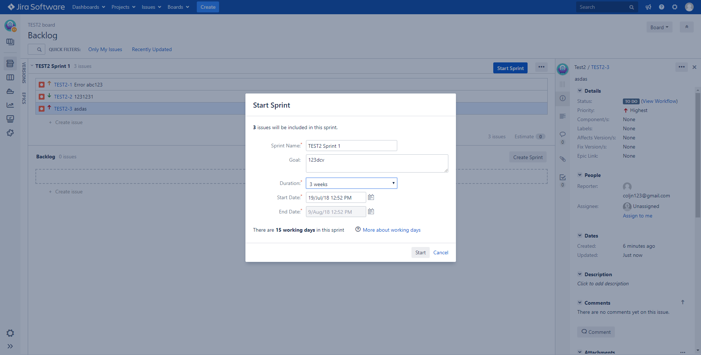

1. Sau khi bắt đầu ta có thể điều chỉnh tình trạnh của các issues qua các cột tương ứng.

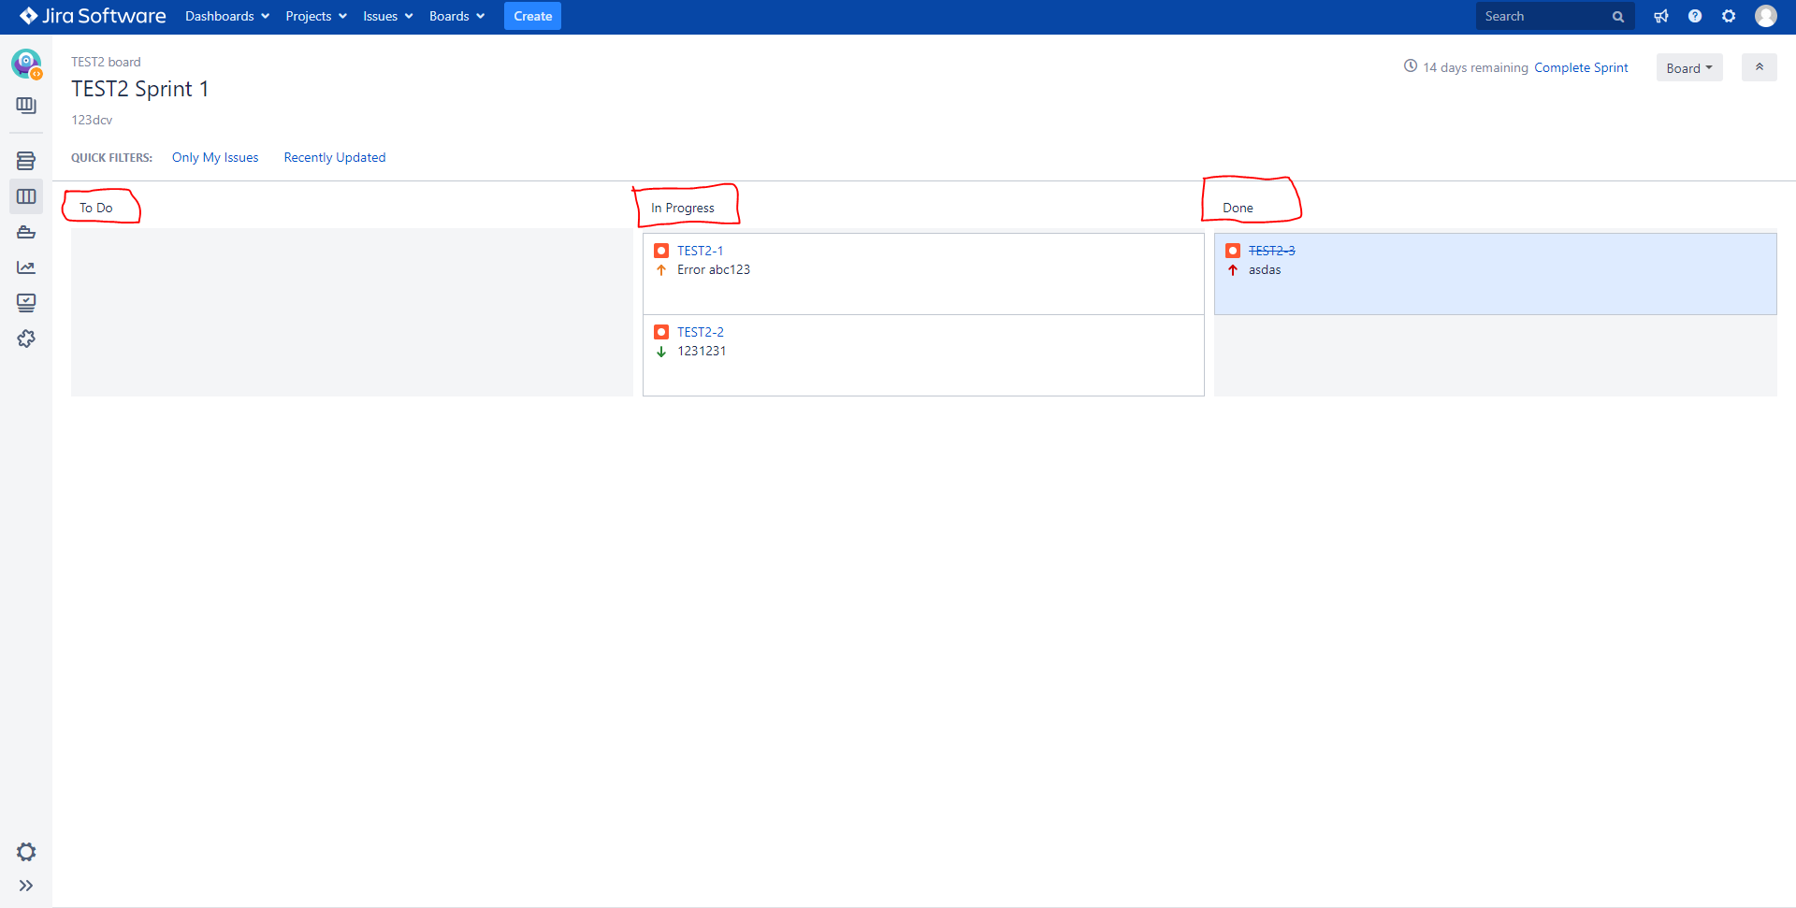

1. Ta còn có thể tạo sub-task, chọn người thực hiện.

- Tạo sub-task có cấu trúc tương tự như tạo 1 issue.

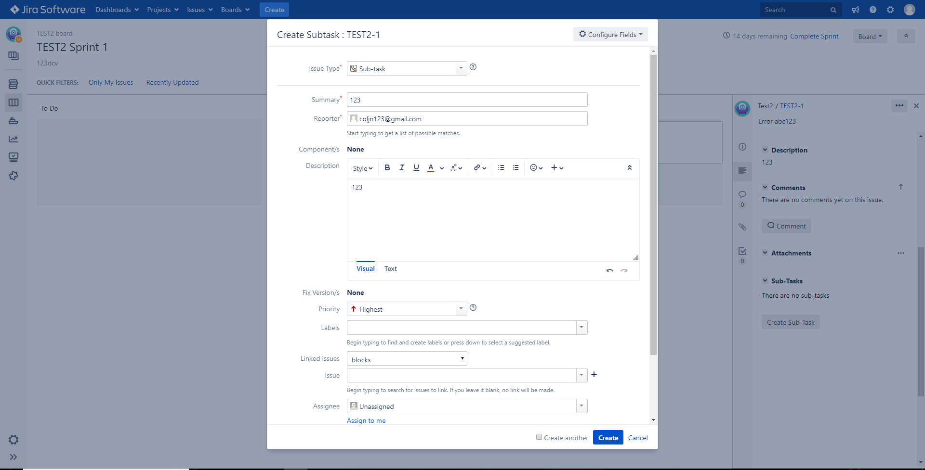

1. Khi hoàn thành các task ta có thể kết thúc Sprint, khi 1 sprint kết thúc sẽ thông báo tình trạng tất cả issues trong sprint đó và những issues chưa hoàn thành sẽ được đưa lại vào backlog.

